# Формирование сенсорного развития у детей дошкольного возраста с ОВЗ

[**Сенсорное развитие ребенка**](http://www.google.com/url?q=http%3A%2F%2Fped-kopilka.ru%2Fvospitateljam%2Fmetodicheskie-rekomendaci%2Fsensornoe-vospitanie-doshkolnikov-v-procese-igr.html&sa=D&sntz=1&usg=AFQjCNG20Zihx8Al2vN2K4yu82i3QMobEQ) – это способ познания окружающего мира, в основе которого лежит работа органов чувств. (Зрительные, тактильные, осязательные, температурные ощущения)

Дошкольный период является сензитивным для всех детей, в том числе и для детей с разными нарушениями в развитии - различными по характеру и глубине отклонений в развитии сенсорной сферы, а также речевого и интеллектуального развития. Эти особенности приводят к затруднениям познания детьми окружающего мира и к ограничению средств общения.

Оказание помощи детям в освоении сенсорных эталонов – это главная задача взрослых, и педагогов, и родителей. Ведь чтобы различие оказалось зафиксированным в сознании ребенка, его необходимо назвать, подчеркнуть и неоднократно напоминать о нем, другими людьми, порождают трудности в их социальной и бытовой адаптации.

# Сенсорное развитие осуществляется:

* в процессе дидактических игр и упражнений; в ходе которых формируются перцептивные действия и восприятие пространственных и качественных свойств предметов;
* в играх с природным , бросовым материалом и тканью, в играх с бытовыми предметами-орудиями, в конструктивных играх;
* в играх и упражнениях, направленных на развитие у детей социального восприятия: человека. Его действий, движений, в том числе экспрессивных и мимических, себя самого и окружающих сверстников. Игры могут организованы как самостоятельные занятия для формирования ролевого поведения, создания образов в театрализованных играх, подготовки к

сюжетной игре и т.д.;

* в продуктивной деятельности: рисовании, аппликации, лепке, конструировании, ручном труде;
* в непосредственном общении со взрослыми в повседневной жизни;
* на занятиях по развитию речи (развитие слухового внимания и сосредоточения, ориентировка на лицо говорящего, речевое подражание), формирование элементарных математических представлений, музыкальному и физическому воспитанию;

# Игры для развития тактильных ощущений.

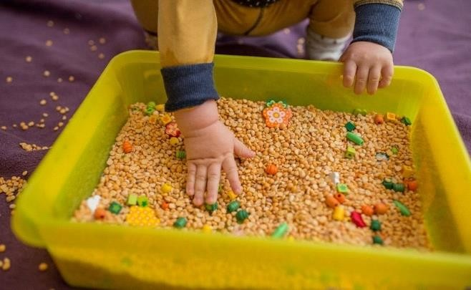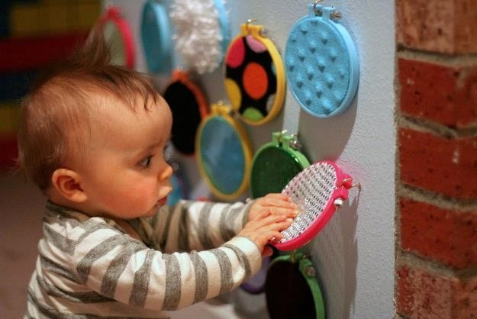

- **«Сухие материалы»**

Взрослый предлагает ребенку рассмотреть и потрогать рис, насыпанный в глубокую миску или коробку, закопать ручки в рисе, просыпает его на металлический поднос, фиксируя внимание ребенка на звуке; предлагает подставить ручки под струю риса, брать рис из коробки и сыпать его на поднос, руку, в чашку и др. Аналогичное упражнение можно провести с песком; мукой; фасолью, макаронами, опилками.

* **«Определи на ощупь»** (найти предметы различающиеся по одному признаку. )
* **«Узнай фигуру»** (предлагается на ощупь достать из мешочка предложенную фигуру.)
* **«Чудесный мешочек» (**необходимо опустив руку в **мешок**, нащупать предмет и назвать его, не видя, что это конкретно.)

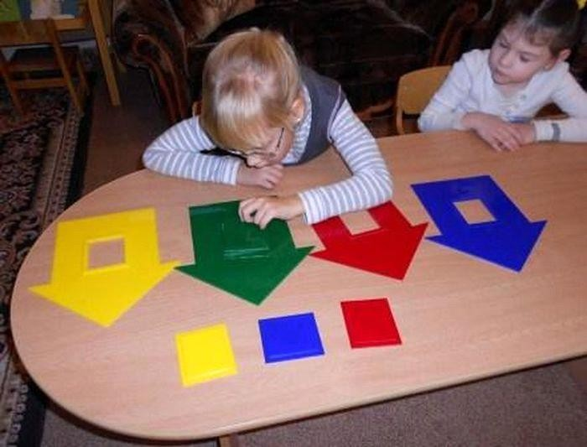

# -"Разложи предметы по цвету"

-"**Найди такого же цвета"**

# -"Какого цвета не стало?"

-"**Какого цвета предмет**?"(предложить подобрать необходимый цвет для предмета.)

-"**Собери гирлянду"**(предложить по памяти собрать гирлянду из разноцветных кружков в соответствии с образцом.)

-"**Какие цвета использованы**?"(показывая изображение предметов одного цвета и его оттенков, учить называть и различать два оттенка одного цвета, упражнять в употреблении слов, обозначающих цветовые оттенки.)

# Игры и упражнения для закрепления понятия формы:

-"**Найди предмет указанной формы"** ( ребенку предлагается найти картинки с изображением предметов, по форме похожих на заданную форму.)

**-"Из каких фигур состоит?"** (нужно по рисунку определить , из каких геометрических фигур состоит предмет и сколько их.)

**-"Найди предмет такой же формы"**(учить выделять форму в конкретных предметах окружающей обстановки.)

* **"Какая фигура лишняя?"**( определение лишней фигуры в ряду из четырех геометрических фигур, предложить объяснить принцип исключения.)

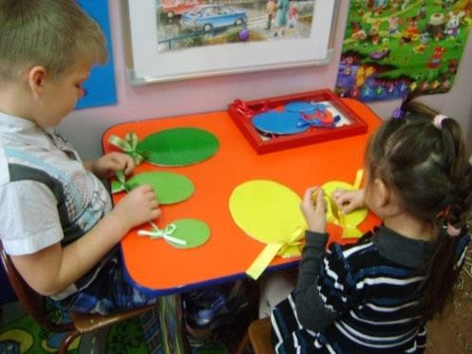

# -"Сравни предметы по высоте."

**-"Самая длинная, самая короткая"(**предложить разложить разноцветные ленты по длине, от самой короткой до самой длинной, как вариант можно предложить сравнить ленты по нескольким признакам.)

**-"Разноцветные кружки"**(предложить положить кружки (либо другую геометрическую фигуру) начиная от самого большого, так чтобы был виден цвет предыдущего кружка.)

-"**В какую коробку?"**(распределить пять видов игрушек разных размеров по пяти разным коробкам в зависимости от размера.)